一、实验目的
南昌航空大学实验报告
二○二一年十二月八日
课程名称： EDA实验 实验名称：八位除法器
班级： 190841班 姓名： 李奕澄 同组人：
指导教师评定： 签名：
1、复习数电中加法器的原理；
2、学习用Verilog HDL语言建立一个8位加法器的模型；
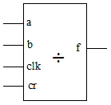
3、学习用Modelsim编写测试文件。
二、实验内容
1、用Verilog HDL编程实现如图所示的除法器的底层模型的设计。
2、建立Test Bench测试文件h
三、实验设备
1、计算机；
2、ALTERA公司的Quartus II
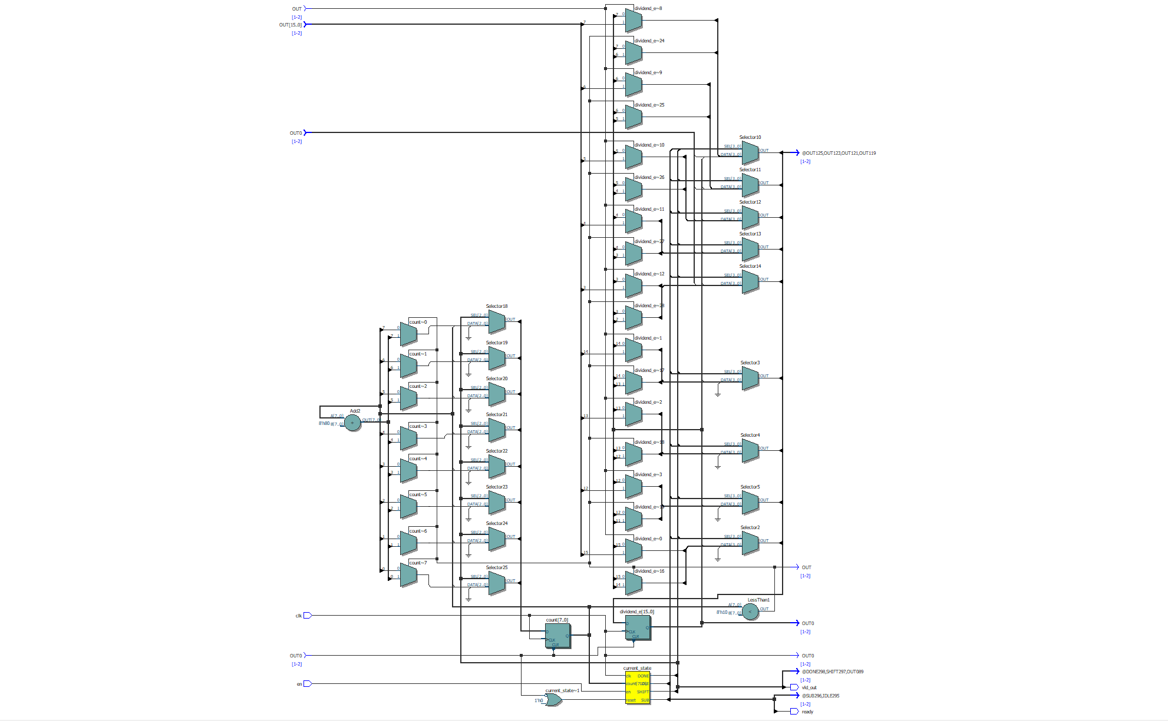
3、Modelsim仿真软件。
四、实验电路及框图
五、实验程序
实验程序：

`timescale 1ns/1ps

module div_fsm
#(
parameter DATAWIDTH=8
)
(
input clk ,
input rstn ,
input en ,
output wire ready ,
input [DATAWIDTH-1:0] dividend ,
input [DATAWIDTH-1:0] divisor ,
output wire [DATAWIDTH-1:0] quotient ,
output wire [DATAWIDTH-1:0] remainder,
output wire vld_out
);

parameter IDLE =0;
parameter SUB =1;
parameter SHIFT=2 ;
parameter DONE =3;

reg [DATAWIDTH*2-1:0] dividend_e ;
reg [DATAWIDTH*2-1:0] divisor_e ;
reg [DATAWIDTH-1:0] quotient_e ;
reg [DATAWIDTH-1:0] remainder_e;

reg [1:0] current_state,next_state;

reg [DATAWIDTH-1:0] count;

always@(posedge clk or negedge rstn)
if(!rstn) current_state <= IDLE;
else current_state <= next_state;

always @(*) begin
next_state <= 2'bx;
case(current_state)
IDLE: if(en) next_state <= SUB;
else next_state <= IDLE;
SUB: next_state <= SHIFT;
SHIFT:if(count < DATAWIDTH) next_state <= SUB;
else next_state <= DONE;
DONE: next_state <= IDLE;
endcase
end

always@(posedge clk or negedge rstn) begin
if(!rstn)begin
dividend_e <= 0;
divisor_e <= 0;
quotient_e <= 0;
remainder_e <= 0;
count <= 0;
end
else begin
case(current_state)
IDLE:begin
dividend_e <= {{DATAWIDTH{1'b0}},dividend};
divisor_e <= {divisor,{DATAWIDTH{1'b0}}};
end
SUB:begin
if(dividend_e>=divisor_e)begin
dividend_e <= dividend_e-divisor_e+1'b1;
end
else begin
dividend_e <= dividend_e;
end
end
SHIFT:begin
if(count<DATAWIDTH)begin
dividend_e <= dividend_e<<1;
count <= count+1;
end
else begin
quotient_e<= dividend_e[DATAWIDTH-1:0];
remainder_e <= dividend_e[DATAWIDTH*2-1:DATAWIDTH];
end
end
DONE:begin
count <= 0;
end
endcase
end
end

assign quotient = quotient_e;
assign remainder = remainder_e;

assign ready=(current_state==IDLE)? 1'b1:1'b0;
assign vld_out=(current_state==DONE)? 1'b1:1'b0;

endmodule
激励文件：
`timescale 1 ps/ 1 ps
module div_fsm_vlg_tst();
parameter DATAWIDTH = 8;

reg clk;
reg rstn;
reg en;
wire ready;
wire vld_out;
reg [DATAWIDTH-1:0] dividend;
reg [DATAWIDTH-1:0] divisor;
wire [DATAWIDTH-1:0] quotient;
wire [DATAWIDTH-1:0] remainder;

always #1 clk = ~clk;

integer i;

initial begin
clk = 1;
rstn = 1;
en = 0;
#2 rstn = 0;
#2 rstn = 1;
repeat(2) @(posedge clk);

for(i=0;i<10;i=i+1) begin
en <= 1;
dividend <= $urandom()%200;
divisor <= $urandom()%100;
wait (ready == 1);
wait (vld_out == 1);
end

end

div_fsm #(
.DATAWIDTH ( DATAWIDTH ))
u1(
.clk ( clk ),
.rstn ( rstn ),
.en ( en ),
.ready ( ready ),
.dividend ( dividend ),
.divisor ( divisor ),
.quotient ( quotient ),
.remainder ( remainder ),
.vld_out ( vld_out )
);

endmodule
六、实验结果
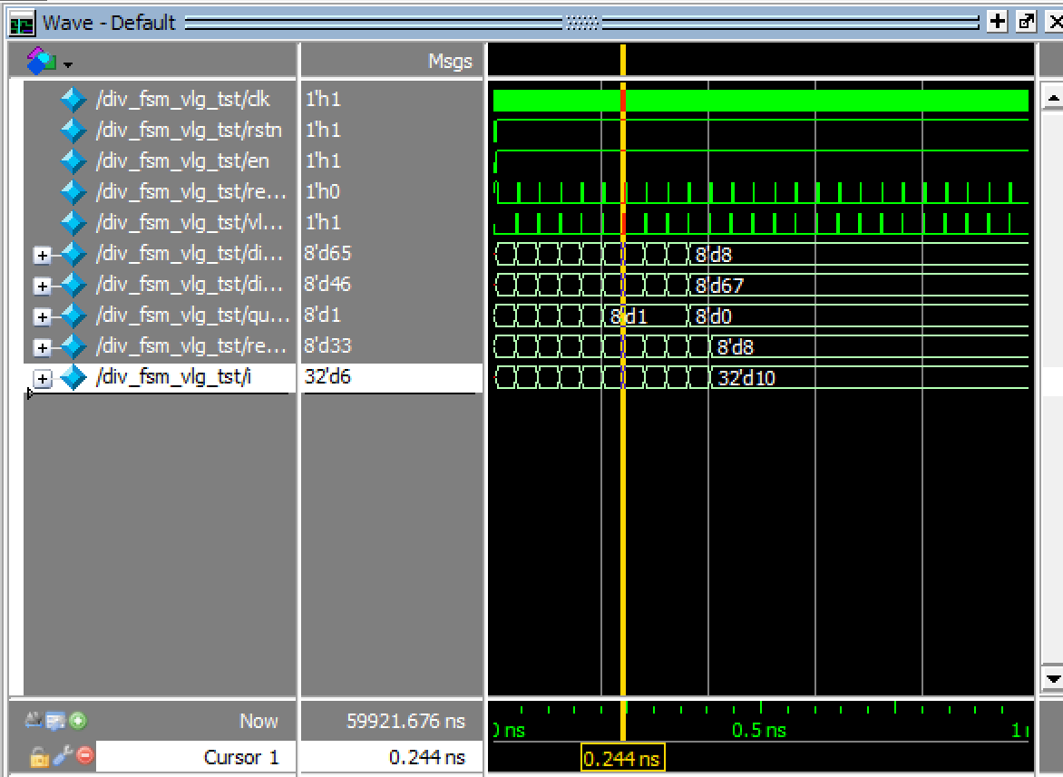
七、实验总结与心得
本次实验完成了在Quartus上设计八位除法器的实验要求，并编写相关的激励文件，以Modelsim仿真检验程序是否正确符合要求。此次八位除法器要求将商与余数分开放置在两个不同的八位数中。八位除法器的原理在于将被除数从左向右依次增加一位数，然后与除数相除，如果此时被除数大于除数，即可进行正常的除法运算；如果此时被除数位数不足或者小于除数，则商0，然后添加一位被除数，重复此步骤直至可以进行除法运算。而在被除数计算到最后一位后，就可以进行余数的计算。计算完后将商与余数放置在两个不同的地方。八位除法器相对于八位乘法器更为复杂，需要更多的判断以及对位数的操作，所以整个程序相对于八位乘法器更加复杂，故在编写程序遇到了不少的麻烦。而在编写相关的激励文件时也遇上了很多麻烦。
通过本次实验学习并熟悉了八位除法器的原理以及程序编写，进一步熟悉了Quartus的使用方法，对以后的实验开展有很大的帮助。

